Smlouva o nájmu prostor
uzavřená v souladu se zák.č. 89/2012 Sb., občanský zákoník, ve znění pozdějších předpisů

Smluvní strany:

Alza.cz a.s.
se sídlem: Praha 7 - Holešovice, Jankovcova 1522/53, PSČ 170 00
IČ: 270 82 440
DIČ: CZ27082440
zapsaná v obchodním rejstříku vedeném Městským soudem v Praze, sp. zn. B 8573
jíž zastupuje: Renata Kubizňáková, na základě pověření
kontakt pro fakturace: podatelna@alza.cz
kontakt pro ostatní záležitosti: pronajmy@alza.cz
(dále jen „Alza“)

a

OBEC HRUSICE
Se sídlem: Ke Hřišti 142, 25166 Hrusice
IČ: DOPLNIT
DIČ: (DIČ a částky DPH pouze v případě, pokud je subjekt plátcem DPH)
zapsaná v obchodním rejstříku vedeném
již zastupuje: Petr Sklenář, starosta
kontakt: 601 392 596, starosta@obec-hrusice.cz
(dále jen „Partner)

dnešního dne, měsíce a roku uzavřely smluvní strany tuto smlouvu o nájmu prostoru (dále jen „Smlouva“)

a to takto:

- PŘEDMĚT SMLOUVY
  - Předmětem Smlouvy je úprava podmínek vztahu mezi smluvními stranami, za nichž Partner umožní Alze umístění a provozování AlzaBoxu, tj. samoobslužné schránky určené mj. pro vyzvednutí/vrácení/odeslání zásilek, u budovy na adrese Ke Hřišti 142, 251 66 Hrusice-Senohraby na pozemku parc. číslo 4/1 v k.ú. Hrusice [648655] zapsaný na LV č. 10001, vedeném u kat. úřadu pro Středočeský kraj, Katastrální pracoviště Praha-východ o výměře 6 m², přičemž předmětná část nemovitosti je zakreslena v Příloze č. 1 Smlouvy (dále jen „Lokalita“).
  - Partner prohlašuje, že:
    - je oprávněný k pronajmutí Lokality na základě vlastnického práva, což dokládá příslušným výpisem z katastru nemovitostí, který je součástí přílohy č.1 této Smlouvy;
    - Lokalita je způsobilá sloužit k účelu výstavby, umístění a provozování AlzaBoxu dle této Smlouvy; a
    - není si vědom žádných zákonných, faktických ani jiných překážek na Lokalitě, které by ke shora uvedenému účelu bránily.
  - Smluvní strany se zavazují si poskytovat veškerou nezbytnou součinnost pro řádné a včasné plnění povinností vyplývajících z této Smlouvy.

- PRÁVA A POVINNOSTI SMLUVNÍCH STRAN
  - Partner se zavazuje:
    - přenechat Lokalitu Alze tak, aby ji mohla užívat ke své podnikatelské činnosti, tj. pro instalaci a provozování AlzaBoxu řádně napojeného na elektrickou síť a antény, obsluhu a zavážení zásilek do AlzaBoxu, a to i prostřednictvím třetích stran a partnerů Alza, a to nejpozději od 1.3.2025;
    - udržovat Lokalitu v takovém stavu, aby mohla sloužit účelu dle této Smlouvy, pro který byla poskytnuta;
    - zajistit přístup k AlzaBoxu Alze a jejím partnerům, umožnit zásobování AlzaBoxu a zajisti přístup zákazníkům a adresátům zásilek k AlzaBoxu v Lokalitě 24 hodin 7 dní v týdnu;
    - umožnit Alze monitorování pohybu jednotlivých osob u AlzaBoxu v Lokalitě prostřednictvím Alzou instalovaného a provozovaného kamerového systému;
    - poskytnout Alze veškerou potřebnou součinnost se zajištěním řádného odběru elektrického proudu k AlzaBoxu v Lokalitě, a to zejména, nikoliv však výlučně, v případech, kdy má být elektrický proud odebírán z nemovitostí umístěných na Lokalitě, které však nejsou ve vlastnictví Partnera, včetně umožnění Alze vybudovat na její náklady elektrickou přípojku dle Přílohy č.3 k napájení AlzaBoxu. V případě, že dojde k výpadku elektrického proudu týkajícího se AlzaBoxu v Lokalitě, zajistit nápravu tohoto stavu;
    - umožnit konstrukčně ukotvit AlzaBox v Lokalitě proti pádu do země v Lokalitě, dle přílohy č.3 závitovými tyčemi na chemické kotvě na min. 4 místech do Alzou připraveného betonového základu (vč. Přístupového chodníčku).
    - poskytnout Alze maximální součinnost v případě, že se Lokalita stane nezpůsobilou ke svému účelu podle této Smlouvy z jakéhokoliv důvodu nezaviněného Alzou, a to:
- s odstraněním důvodu, pro který se Lokalita stala nezpůsobilou; nebo
- s odstraněním AlzaBoxu, včetně úhrady nákladů prokazatelně vynaložených na jeho původní instalaci v Lokalitě a/nebo odstranění Alzou v případě, že je Lokalita nevratitelně nezpůsobilá sloužit k účelu dle této Smlouvy a není na ní možné provozovat AlzaBox,
- ověřit, že stav případného vedení inženýrských sítí na Lokalitě nebrání její přípravě pro instalaci, umístění a provozu AlzaBoxu.

  - Alza se zavazuje, že:
    - bude při užívání Lokality dodržovat platný stavební zákon a další zákony a správní předpisy včetně požárních, bezpečnostních, hygienických a pracovně-právních předpisů a provozní řád Lokality;
    - po skončení účinnosti této Smlouvy odstraní AlzaBox a uvede dotčenou část Lokality do původního stavu a v případě, že tak neučiní, je oprávněn toto na náklady Alzy provést Partner.
    - Alza má právo označit povrch AlzaBoxu ve smyslu Přílohy č. 2 této Smlouvy, s čímž Partner souhlasí.
    - V rámci instalovaného kamerového systému má Alza povinnost zajistit dodržování ochrany osobních údajů a Partner jí poskytne případně součinnost v řízení u Úřadu na ochranu osobních údajů a dále je povinna dodržovat pokyny či příkazy Partnera související s umístěním kamerového systému v Lokalitě.

  - Partner, jakožto vlastník předmětného pozemku, souhlasí s provedením technického zhodnocení spočívající ve vybudování základu, elektrických přípojek a dalších nezbytných úprav pro umístění AlzaBoxu.
  - Strany se dohodly, že technické zhodnocení pronajatého majetku provede Alza na své náklady. Toto technické zhodnocení nezvyšuje vstupní cenu pronajatého hmotného majetku u Partnera a Alza má tímto právo toto technické zhodnocení v souladu s příslušnými právními předpisy odepisovat do nákladů.

- úplata ZA UMÍSTĚNÍ A DODÁVKU ELEKTRICKÉ ENERGIE
  - Smluvní strany se dohodly, že Partner poskytne Lokalitu pro umístění AlzaBoxu bezúplatně.
  - Alza se zavazuje hradit Partnerovi za dodávku elektrické energie paušální měsíční sazbou 500,- Kč + DPH. (zde znění ZÁLOH: Alza se zavazuje hradit Partnerovi za dodávku elektrické energie měsíční zálohu 500,- Kč + DPH. Vyúčtování záloh na dodávku elektrické energie je Partner povinen provést jednou ročně dle skutečné spotřeby, kterou Partner poskytne Alze na základě odečtu z podružného měření a prokázání ceny za kWh od dodavatele elektřiny. Případné přeplatky či nedoplatky elektrické energie budou mezi stranami vyrovnány do 30 dnů ode dne obdržení vyúčtování, a to na základě faktury/dobropisu vystaveném Partnerem Alze.)
  - Úplata plateb za elektřinu bude provedena na základě daňového dokladu – platebního kalendáře vystaveného Partnerem a zaslaného výhradně elektronicky ve formátu PDF na e-mail podatelna@alza.cz ve znění 1 e-mail = 1 daňový doklad (přílohy k daňovému dokladu pak nejsou omezeny počtem a formátem). Úplata bude provedena převodem na bankovní účet Partnera, který bude uvedený na daňovém dokladu a který musí mít Partner zveřejněný v Registru plátců DPH. V opačném případě bude platba provedena nejdříve po zveřejnění bankovního účtu.
  - Splatnost první splátky z platebního kalendáře (příp. faktury) je 30 dní ode dne doručení správně vystaveného dokladu.
  - Smluvní strany se dohodly, že povinnost Alzy hradit poplatek za dodávku elektrické energie vzniká řádnou instalací AlzaBoxu včetně napojení na elektrickou síť.

- PLATNOST A ÚČINNOST SMLOUVY
  - Tato Smlouva nabývá platnosti a účinnosti dnem jejího podpisu oběma smluvními stranami.
  - Tato Smlouva se uzavírá na dobu neurčitou.
  - Smluvní strany mohou tuto Smlouvu ukončit dohodou či formou výpovědi se šestiměsíční výpovědní dobou, která počíná běžet prvním dnem měsíce následujícího po doručení výpovědi druhé smluvní straně. Obě strany se dohodly, že k výpovědi ze strany Partnera může dojít nejdříve po 36 měsících od měsíce nabytí účinnosti této smlouvy. V případě, že konec výpovědní doby na základě výpovědi podané Partnerem připadá na den mezi 1. 10. daného roku a 30. 1. následujícího roku (ochranná doba), tato smlouva končí dnem bezprostředně následujícím po této době, tj. 31. 1. příslušného roku.

- ZÁVĚREČNÁ USTANOVENÍ
  - Tato Smlouva včetně příloh představuje úplnou dohodu smluvních stran o předmětu této Smlouvy a zároveň tak ruší veškerá ostatní předchozí ujednání o předmětu Smlouvy, ať už byly učiněny ústně či písemně. Tuto Smlouvu je možné měnit pouze písemnou dohodou smluvních stran ve formě dodatků Smlouvy.
  - Práva a povinnosti smluvních stran touto Smlouvou výslovně neupravené se řídí občanským zákoníkem.
  - Smluvní strany se dohodly, že případné spory vyplývající z této Smlouvy budou řešeny prostřednictvím obecně příslušného soudu.
  - Tato Smlouva byla vyhotovena a smluvními stranami podepsána ve dvou (2) stejnopisech s platností originálu, z nichž Alza obdrží jeden (1) výtisk a Partner jeden (1) výtisk.
  - Smlouva je vyhotovena v českém jazyce, přičemž obě smluvní strany prohlašují a stvrzují svým podpisem níže, že obsahu Smlouvy rozumějí, že tato Smlouva byla sepsána podle jejich pravé, skutečné a svobodné vůle, dobrých mravů, nikoliv v tísni, či za nápadně nevýhodných podmínek.

  - Nedílnou součástí Smlouvy jsou její přílohy:
Příloha č. 1 - Specifikace Lokality a vizualizace;
Příloha č. 2 - Souhlas Partnera s reklamním sdělením
Příloha č. 3 - Specifikace ukotvení AlzaBoxu a přípravy elektra
Příloha č. 4 - Vzor platebního kalendáře
Příloha č. 5 - Pověření zaměstnance za Alza

V Praze dne _________ 2025 | V _________ dne _________ 2025
Za Alza.cz a.s.
_________________________ | _________________________
Renata Kubizňáková  Manager of Real Estate & Expansion | Petr Sklenář, starosta

Příloha č. 1 - Specifikace lokality a vizualizace
(zde bude snímek z mapy katastru se zákresem boxu v lokalitě a vizualizace vybraného umístění)

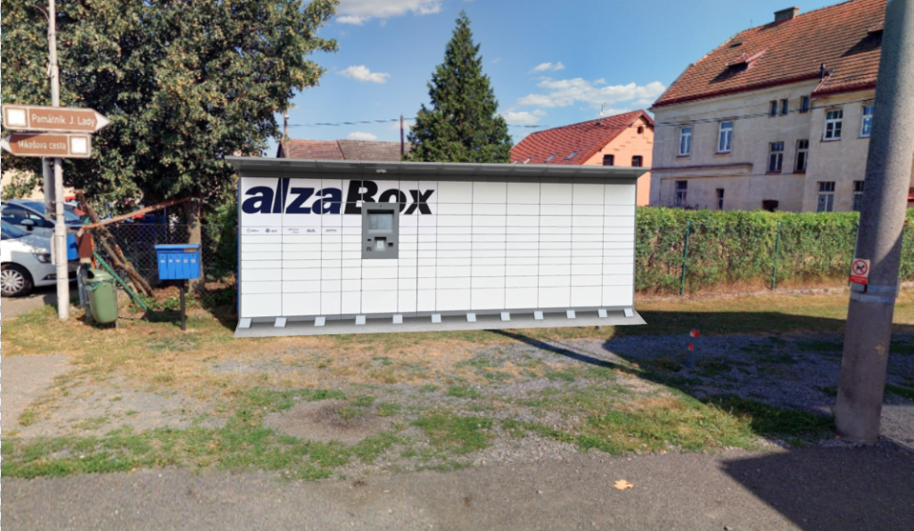

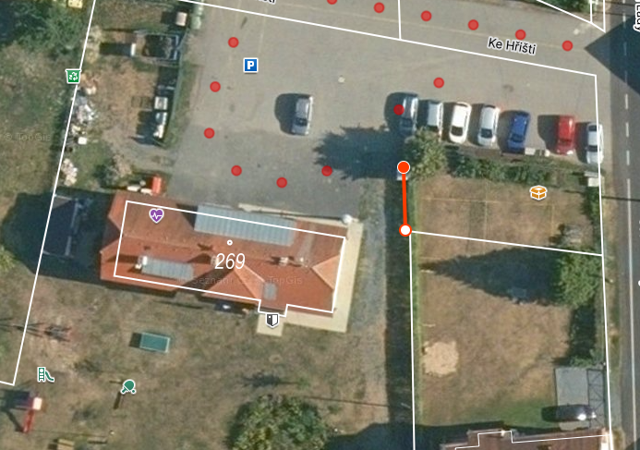
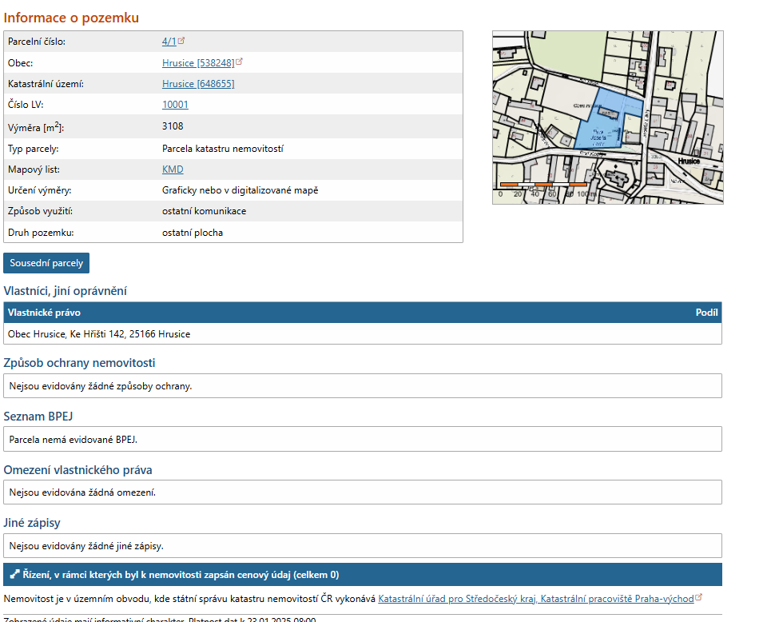

Příloha č. 2 - Souhlas Partnera s reklamním sdělením

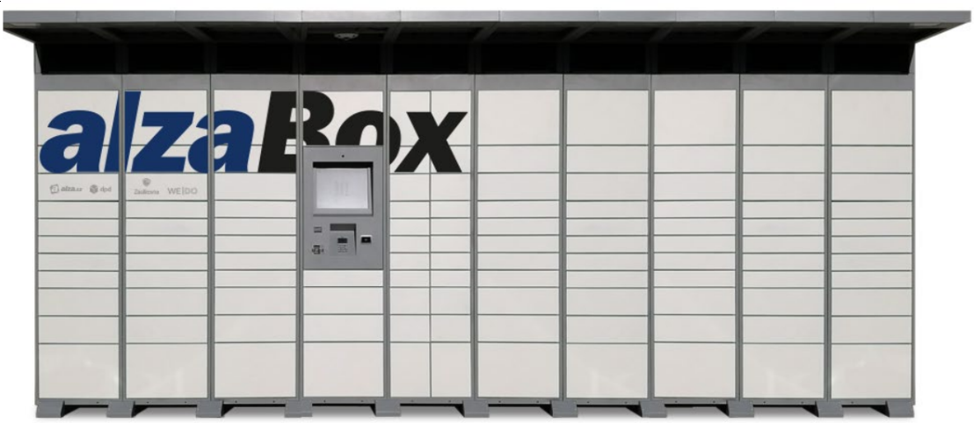

Výška: 248 cm, šířka: 66 cm, délka:660 cm

Partner tímto výslovně souhlasí s tím, aby AlzaBox Alzy nesl reklamní sdělení. (z pohledu pravá strana zařízení je k dispozici pro reklamu našich obchodních partnerů)

Příloha č.3 – Specifikace ukotvení AlzaBoxu a přípravy elektra
(přiloženy specifikace betonu i kotvení do zdi – jedno z toho VYPUSTIT dle místa)

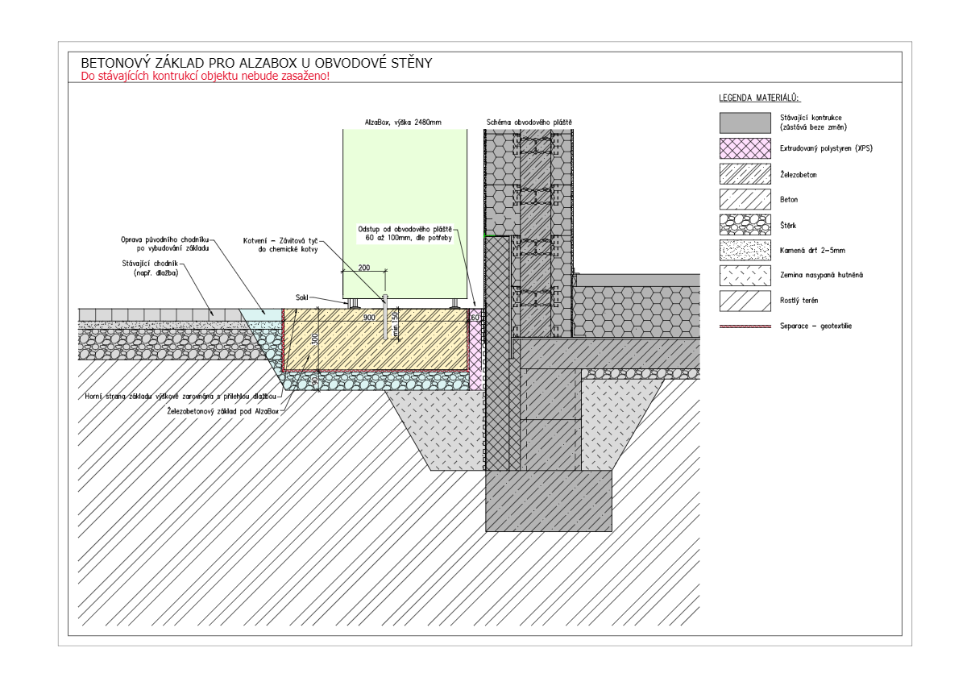
Specifikace el. přípojky:
- 1× CYKY 3×2,5 mm2
- 1× CY 4 mm2
- 1× 16mm husí krk (v případě zemního vedení)
- jištění 16 A s proudovou ochranou 30 mA, jistič B16
- umístění na střed AlzaBoxu u zadní hrany budoucí
betonové desky, či ca. ve výšce 1m na stěně za boxem s rezervou
- jednofázový elektroměr

Příloha č. 4 – Vzor platebního kalendáře

PLATEBNÍ KALENDÁŘ ke Smlouvě o nájmu prostor
daňový doklad č. …………… na období ……………….
Lokalita: ……………………………………….

Dodavatel

………………………………………
sídlo / trvale bytem ……………………………….….…
IČO / DIČ: ……..……………………………………….
číslo bank. spojení: …………………………………..…
variabilní symbol: ……………………………….……..
kontakt ve věci fakturace……………………………….

Odběratel

Alza.cz a.s.
se sídlem Jankovcova 53, 170 00 Praha 7 – Holešovice
zapsaná v obchodním rejstříku vedeném u Městského soudu v Praze, oddíl B, vložka 8573
IČ: 27082440
DIČ: CZ27082440

OBDOBÍ | ÚČEL | SPLATNOST = DÚZP  VZOR | ZÁKLAD DPH  nájem | ZÁKLAD DPH  elektro  paušál / záloha | Výše DPH (21%) | ČÁSTKA K ÚHRADĚ CELKEM
1/2025 | Nájem + elektro
2/2025 | Nájem + elektro
3/2025 | Nájem + elektro
4/2025 | Nájem + elektro
5/2025 | Nájem + elektro
6/2025 | Nájem + elektro
7/2025 | Nájem + elektro
8/2025 | Nájem + elektro
9/2025 | Nájem + elektro
10/2025 | Nájem + elektro
11/2025 | Nájem + elektro
12/2025 | Nájem + elektro

Tento doklad je vystaven v souladu se zákonem č. 235/2004 Sb., zákonem o DPH ve znění pozdějších předpisů.

Vystaveno v …………… dne …………

…………………………………..
podpis a razítko

Příloha č. 5 – Pověření zaměstnance Alza.cz

